ANNEXE 33 : Résolution de problèmes – Situations électriques à risque

Nom : ____________________________________ Date : ______________________

Propose des éléments de solution pour chacune des situations suivantes.
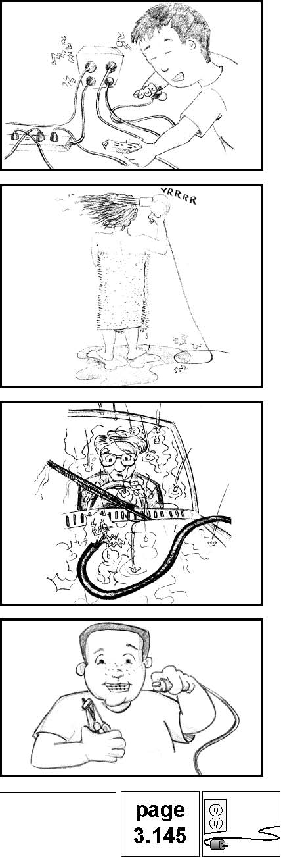
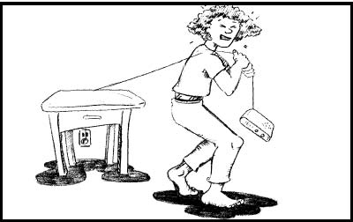
Il peut y avoir plusieurs réponses valables, mais tu dois fournir des solutions pertinentes et sensées. Cet exercice a pour but de vérifier ta compréhension des dispositifs et des mesures de sécurité liés à l'installation électrique domiciliaire et à l'utilisation d'appareils électriques.
1. Manon débranche toujours sa radio en tirant sur le fil plutôt que sur la fiche parce que cette dernière est placée derrière son pupitre.

2. Hideko a une seule prise de courant dans sa chambre à coucher. Il y branche donc plusieurs appareils à l'aide de multiples rallonges.

3. Après sa douche, Ivana se sèche les cheveux dans la salle de bain.

4. Lors d'un orage, un fil à haute tension tombe sur la voiture de Kenneth. Comment fera-t-il pour sortir de sa voiture sans être électrocuté?

5. Xavier retire la troisième broche (la prise de mise à la terre) d'une fiche afin de pouvoir la brancher dans une rallonge qui n'accepte que deux lames pour chaque câble d'alimentation.

ANNEXE 33 : Résolution de problèmes – Situations électriques à risque (suite)

Nom : ____________________________________ Date : ______________________

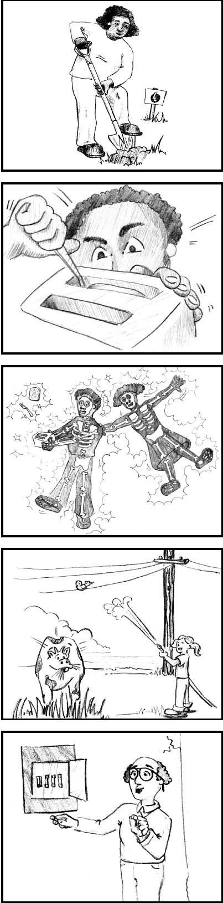
6. K'wasne entreprend l'installation d'une nouvelle piscine en creusant dans sa cour. Bousculée par le temps, elle n'a pas noté l'emplacement des fils enfouis sous la terre.

7. Thomas a grand mal à retirer un morceau de croûte pris dans son grille-pain et il choisit donc d'utiliser un couteau pour le dégager.

8. Pierrette, la mère de Thomas, voit que ce dernier subit un choc électrique du grille-pain et tente de l'en éloigner.

9. Sally a toujours aimé jouer des tours aux petits animaux de la ferme! Cette fois-ci elle les arrose avec un fusil à jet d'eau et voilà justement un moineau perché sur un fil…

10. Un disjoncteur de 15 ampères ne fait que sauter et couper l'alimentation électrique du garage de Pursad. Ce dernier décide donc de le remplacer par un disjoncteur de 30 ampères.

ANNEXE 33 : Résolution de problèmes – Situations électriques à risque (suite)

Nom : ____________________________________ Date : ______________________

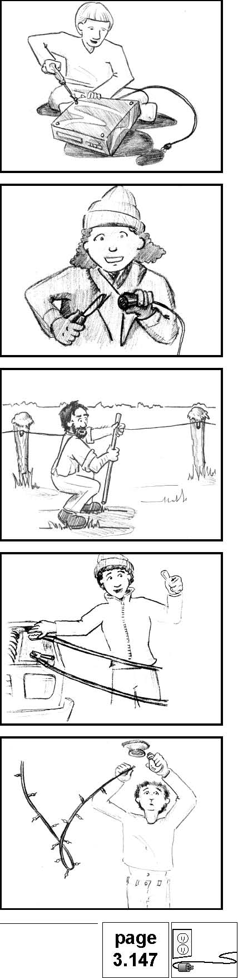
11. Vaslav a enlevé le couvercle de son magnétoscope afin de retirer, à l'aide d'un tournevis, le ruban magnétique entortillé dans la vidéocassette.

12. Nancy utilise son canif pour nettoyer la prise de sa rallonge, car cette dernière s'est remplie de neige glacée et n'accepte pas la fiche du chauffe-bloc de la voiture.

13. Bernard veut réparer une section de la clôture électrique de sonpâturage et donc il met à la terre le fil en y appuyant une longue tige de métal qui touche au sol.

14. Les bornes de sa batterie d’auto et les pinces de ses câbles de raccordement n'étant pas en bon état, Myriam décide d'assurer manuellement une bonne connexion lors du survoltage de sa voiture.

15. Carolyne et Nicholas créent un circuit pour les lumières de Noël dans leur cour en utilisant un fil dénudé qu'ils ont mis en contact avec la douille d'une lampe. Malheureusement, lorsqu'une ampoule s'éteint toutes les autres s'éteignent aussi.

